2026年四川省南充市中考道德与法治真题
注意事项：1．文科综合为闭卷考试，包括道德与法治、历史两部分，满分200分。其中道德与法治100分（按50分折合计入总成绩），历史100分（按50分折合计入总成绩）。考试时间90分钟。
2．答题前将姓名、座位号、身份证号、准考证号填在答题卡指定位置。
3．所有解答内容均需涂、写在答题卡上。
4．选择题须用2B铅笔将答题卡相应题号对应选项涂黑，若需改动，须擦净另涂。
5．非选择题在答题卡对应题号位置用0.5毫米黑色字迹笔书写。
一、单项选择题（下列各题只有一个选项最符合题意，请在答题卡上填涂你的选择项。每小题4分，共48分）
1. 某班级组织开展“与经典对话”主题阅读活动。以下是小荣同学收集的素材。
天行健，君子以自强不息。  天生我材必有用，千金散尽还复来。 | ——《周易》  ——李白《将进酒》
他想展示的主题可能是（ ）
A. 自信自强给人力量 B. 宽容友爱结交朋友
C. 青春有格行己有耻 D. 欣赏自己自傲自负
2. “我们就像三块不同的拼图，拼成了严丝合缝的、最有力量的整体。”“要在乘组配合上做到1＋1＋1＝1，在技术能力上实现1＋1＋1＞3。”这既是神舟二十三号航天员乘组的真实写照，更是中国航天事业行稳致远的精神表达。这说明（ ）
①集体力量来源于成员的共同目标和团结协作
②集体的强大合力产生于成员之间的简单相加
③集体建设需要成员间的共同愿望和自觉行动
④美好集体能提供个人发展所需要的一切条件
A. ①② B. ①③ C. ②④ D. ③④
3. 2026年春假期间，我市学生积极走向田野、走进社会，有的参加劳动实践，有的参加志愿服务活动，有的游览祖国的大好河山……丰富多彩的春假活动有利于促进学生（ ）
①加强体验，掌握全部技能 ②增长见识，更好亲近社会
③拓宽视野，获得物质支持 ④知行合一，实现素养积淀
A. ①③ B. ①④ C. ②③ D. ②④
4. 面对人工智能，你想对如图漫画中的小主人说（ ）
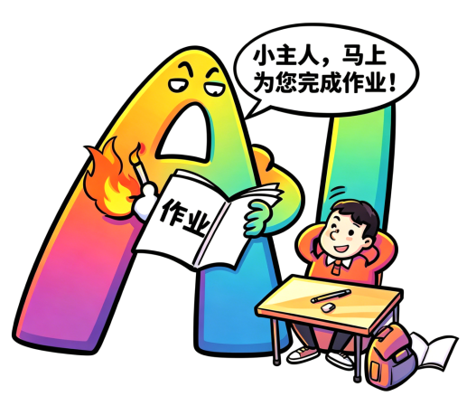
①应坚决不用，会影响知识学习 ②应理性看待，要避免盲信盲从
③要经常使用，能提供学习捷径 ④要合理使用，更好服务于学习
A. ①② B. ①③ C. ②④ D. ③④
5. 2025年12月1日—12月7日是第八个“宪法宣传周”。某中学组织开展专题宣讲、模拟法庭、主题班会等一系列生动而深刻的宪法学习宣传活动。该活动（ ）
①筑牢了法治防线，杜绝了未成年人犯罪 ②营造了法治环境，增强了学生宪法意识
③增添了普法趣味，提升了法治教育实效 ④增进了宪法认同，推动了学生践行宪法
A. ①②③ B. ①②④ C. ①③④ D. ②③④
6. 以下是某小区解决“老旧小区加装电梯”问题的生动实践。该实践好在（ ）
居民代表组成议事会 | → | 多次商议、集思广益、达成共识、形成方案 | → | 居民代表监督经费使用等环节 | → | 安装电梯10部，极大方便居民生活
①众人的事情由众人商量 ②人民间接行使了民主权利
③群众广泛参与居民自治 ④完善了人民代表大会制度
A. ①③ B. ①④ C. ②③ D. ②④
7. 以下是“十五五”规划纲要部分重大战略任务。确定这些战略任务旨在（ ）
☆深入推进数字中国建设，数字经济核心产业增加值占国内生产总值比重达到12.5%。
☆着眼缩小区域差距和城乡差别，加快农业农村现代化。
☆着眼畅通国内国际双循环，统筹用好全球要素和市场资源。
☆着眼促进人民精神生活共同富裕，弘扬和践行社会主义核心价值观。
①调整优化产业结构，推动经济高质量发展 ②缩小城乡之间的差别，实现城乡同步富裕
③以扩大内需为战略基点，构建新发展格局 ④培育和践行共同价值追求，引领社会进步
A. ①②③ B. ①②④ C. ①③④ D. ②③④
8. 2025年，我市505项政务服务事项实现无差别综窗受理，213项事项实现24小时线下“自助办”，企业开办实现半日办结，一般社会投资项目审批时间压缩至11.7天。这有利于（ ）
A. 坚持依法行政，推进法治政府建设 B. 优化政务服务，持续提升政府效能
C. 坚持民主监督，规范政府权力运行 D. 坚持依法执政，密切联系人民群众
将立德树人融入课堂，贴近日常，走进心灵。让时代新人眼中有光，心中有梦，步履坚定。据此完成下面小题。
9. 以下是某同学搜集“伟大建党精神”思政微课的学习资料。对此，你认为正确的是（ ）
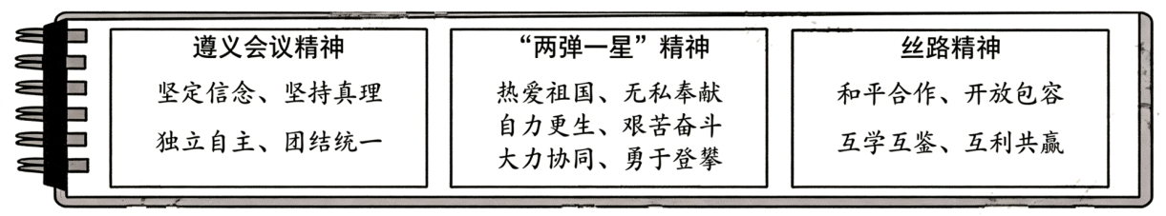
①伟大建党精神在不同历史时期有着相同的表现
②伟大建党精神随着时代进步而不断丰富和发展
③表明伟大建党精神具有鲜明的先进性和时代性
④彰显共产党人矢志不渝为民族伟大复兴而奋斗
A. ①②③ B. ①②④ C. ①③④ D. ②③④
10. 2026年，我市中小学积极组织开展“行走的思政课”活动。有的“重走英雄路”，有的开展“清明祭先烈 奋进新征程”主题活动，有的到朱德故居等红色教育基地开展研学……这些活动旨在引导青少年（ ）
①赓续红色血脉，汲取奋进力量
②弘扬革命精神，厚植家国情怀
③铭记革命历史，勇担时代重任
④维护国家利益，舍弃个人利益
A. ①②③ B. ①②④ C. ①③④ D. ②③④
11. 自1963年以来，我国对外派遣医疗队员3.1万人次，诊治患者3亿人次，发明了治疗疟疾的青蒿素，为推动全球卫生公平可及作出“中国贡献”。这表明中国（ ）
A. 牢牢把握机遇积极谋求自身发展 B. 积极改变和平与发展的时代主题
C. 充分发挥作为负责任大国的作用 D. 领导全球治理体系的建设与变革
12. 国家主席习近平在二〇二六新年贺词中指出：“山海寻梦，不觉其远；前路迢迢，阔步前行。”这对青少年的启示是（ ）
①怀揣梦想，敢做持续追梦者 ②脚踏实地，善做笃信实干者
③锚定目标，争做好高骛远者 ④坚定信念，能做崇高信仰者
A. ①②③ B. ①②④ C. ①③④ D. ②③④
二、非选择题（52分）
13. 【学习时事政治 胸怀家国天下】
某中学组织开展“时事政治教育”活动，以下是小静同学搜集整理的部分内容。结合所学知识，完成填表任务。
内容 | 你的解读
2025年12月10日至11日召开的中央经济工作会议强调，稳步推进制度型开放（制度型开放是指以规则、规制、管理、标准等制度层面的开放和与国际接轨为主的开放）。 | 示例：我国坚持扩大对外开放。
2025年，国家安全机关破获了美国针对我国国家授时中心的重大网络攻击案，粉碎了美方网攻窃密和渗透的图谋。 | （1）
2025年，人民法院审理追索劳动报酬案件7.5万件，帮助追回农民工工资等劳动报酬241.2亿元。 | （2）
2025年9月1日，国家主席习近平在“上海合作组织+”会议上郑重提出以奉行主权平等、遵守国际法治、践行多边主义、倡导以人为本、注重行动导向为核心理念的全球治理倡议。 | （3）

14. 【坚持法治护航 筑牢生态屏障】
生态环境法典是新中国成立以来第二部以法典命名的法律，是中国立法史上具有里程碑意义的重大立法。以下图示展示了生态环境法典的立法过程。
决策部署 |  | 征求意见 |  | 表决通过
党的二十届三中全会明确提出“编纂生态环境法典” | → | 通过中国人大网向社会公布草案，征求公众意见，前后4次收到7000多人次提出的2万多条意见。 | → | 2026年3月12日，十四届全国人大四次会议表决通过《中华人民共和国生态环境法典》。
结合材料，运用所学知识，分析该法典的立法过程是如何体现“党的领导、人民当家作主和依法治国的有机统一”的。
15. 【传承非遗文化 建设文化强市】
材料一 川北大木偶是南充重要的城市名片，距今约三百余载，被誉为“世界罕见的木偶艺术”，有变脸、吐火、敬酒、变衣接花枪等传统绝活，在造型、音乐、舞美等方面具有独特的艺术特色。然而，由于当代娱乐方式的巨大变化，传统剧情和表演方式已难以满足人们的需求，导致其面临困境。如何让川北大木偶永葆生机成为大家关注的焦点。以下是两位同学的讨论。
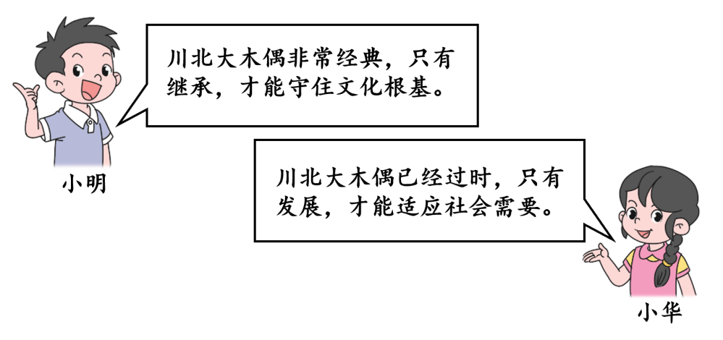
（1）结合材料，运用所学知识，对以上两位同学的观点进行辨析。
材料二 川北大木偶于2006年6月入选首批国家级非物质文化遗产，2012年列入文化部对外交流精品项目。当前，制约川北大木偶发展的主要因素是以下四个方面：一是政策支持力度不够，缺乏立足长远的保护、传承、开发利用的整体规划；二是人才培养模式单一，缺乏兼具技艺与文化素养的传承发展“主力军”；三是科技赋能不足，缺乏沉浸式互动体验场景；四是国际交流不够，缺乏国际化叙事能力。
（2）结合材料，运用所学知识，为推动川北大木偶发展提出建议。
16. 【播种创新种子 建设科技强国】
为培养学生科学兴趣、创新意识和实践能力，你所在的学校组织开展了科技节。
（1）你所在的科技兴趣小组搜集到以下材料，请分析该材料所反映的信息。
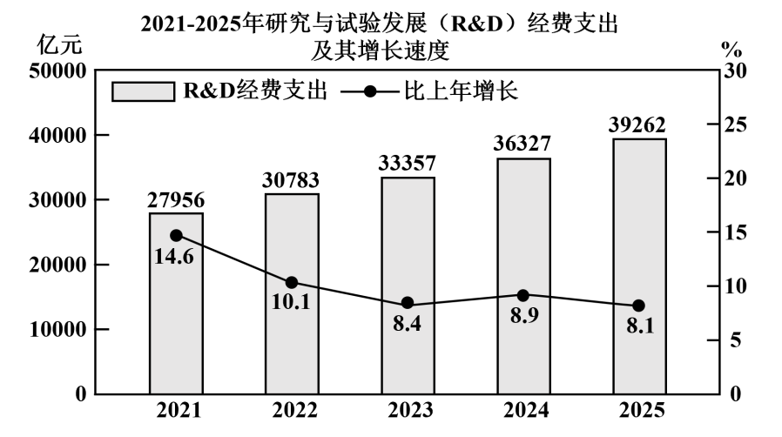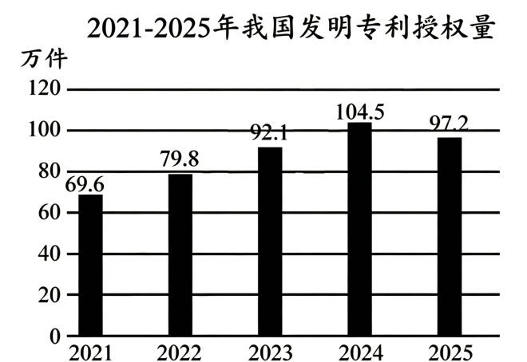
（2）在科技节闭幕式环节，你被推选为学生代表，需围绕“扬青春奋斗之姿 助科技强国建设”进行主题交流，请拟定一份发言稿。
要求：观点明确，语言简洁，使用学科术语，总字数不超过150字。

